Опасен ли Интернет?
Интернет стал частью жизни современных детей, даже совсем маленьких. Дети всё раньше и раньше начинают осваивать компьютер и Интернет. Они очень общительны и в их жизнь прочно вошли социальные сети, разнообразные сервисы для живого общения в Интернете. Чтобы сделать это онлайн-общение безопасным для юных пользователей, необходимо обучать их правильному, этичному и безопасному поведению в Сети.
С этой целью, а также в связи с празднованием Международного дня безопасного Интернета, в Городской библиотеке № 2 провели познавательную беседу «Опасен ли Интернет?». Ребята из средней школы № 3 были проинформированы о правилах ответственного и безопасного поведения в Интернете. Они теперь знают, что в Сети категорически запрещается оскорблять людей, разжигать национальную рознь, выкладывать личную информацию на всеобщее обозрение и т. д.
Оттого, что тема познавательной беседы была интересна и касалась каждого, все присутствующие дети охотно делились своими знаниями, говорили о плюсах и минусах электронных игр, предлагали друг другу безопасные сайты. Всем читателям раздавались тематические буклеты и закладки. После беседы было проведено анкетирование, в котором приняли участие 25 учеников 4-х классов. Результаты показали, что школьники с интересом участвовали в мероприятии, узнали много новой и полезной информации.
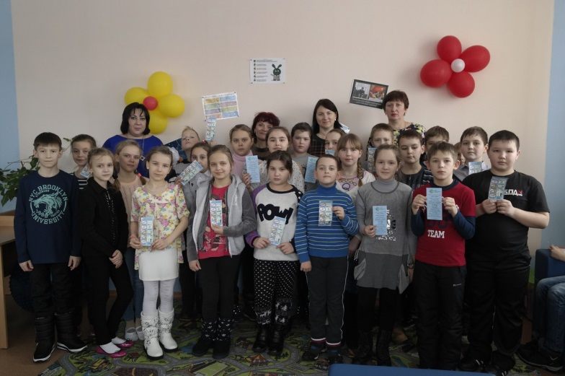

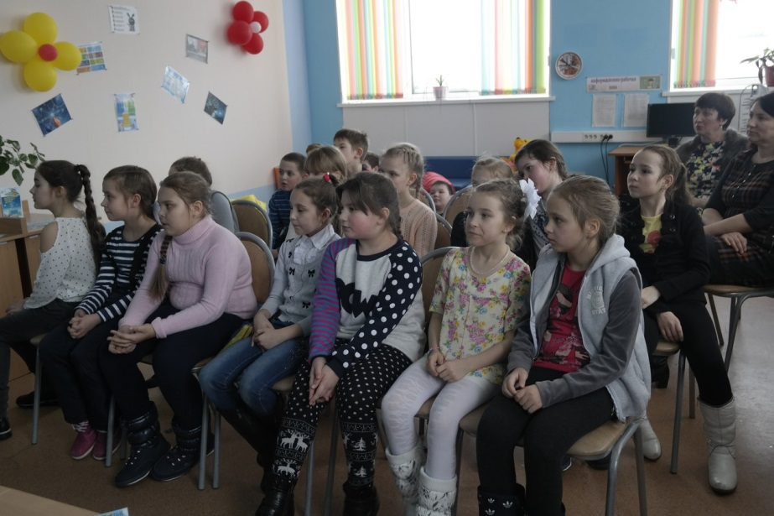

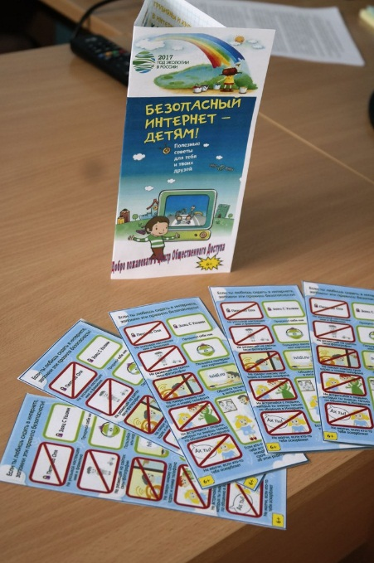

И этой суровой зимой сотрудники центра экологической информации «ЭкоИнфо» снова не остались в стороне и провели акцию «Покормите птиц зимой», которая в этом году прошла под названием «Птичья столовая». Привлекли ребят из детских садов и с их помощью, в уже развешанные кормушки, положили разнообразный корм для птиц. А также подарили детям яркие закладки, где описаны правила поведения при кормлении наших пернатых друзей, как сделать кормушку своими руками и чем угощать птичек. Мы надеемся, что птички нам очень благодарны!
